1. **首页轮播图**

绘制轮播图：

先引入，然后在Components里面输入swiper：（在components里面新建swiper文件）



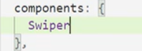

在swiper里面输入内容

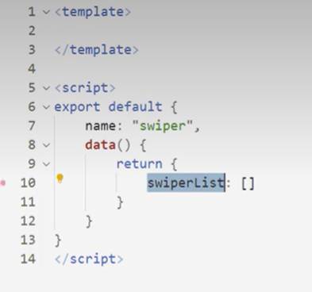

输入数据：

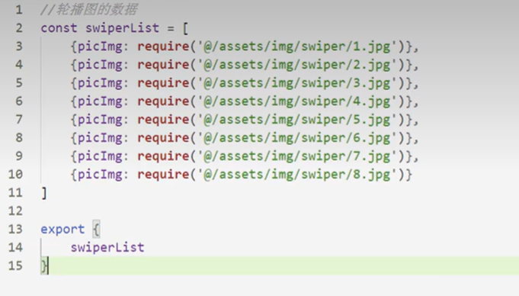

然后在引入数据



（引入样式）

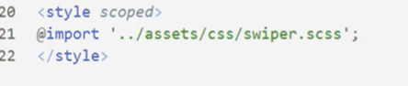

最后在最前端写出首页轮播图：

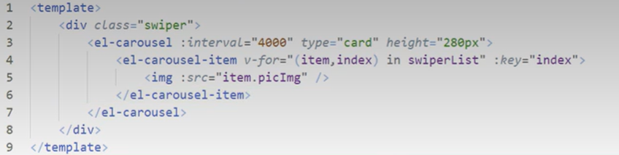

**70 顶部菜单**

在components里面新建一个theheader.vue目录，然后写header，

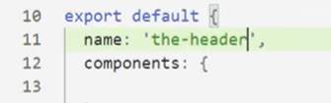

在app.vue里面调用header，然后完善header里免得内容

**71** **顶部菜单—左侧菜单**

在data里新建一个.js文件，输入名字和它的访问路径

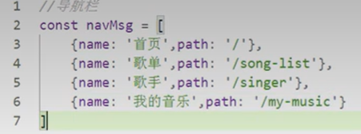

然后引入



在pages文件夹下新建首页、歌单、歌手及我的音乐文件

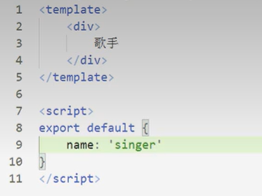

（只需改变3 9行的名字即可）

然后在theheader.vue目录里面完善基本信息，然后在router里的index.js里面依次引入

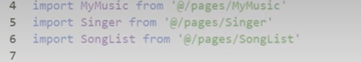

**72 顶部菜单—菜单高亮设置**

首先需要将歌单、歌手等标签存储到缓存里面（在src新建store里的index.js然后在一次根据分类新建文件夹）

在新建的index里面引入

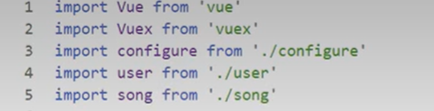

然后依次完善新建文件夹里面的内容，然后再APP.vue里面的main.js引入



当点击的时候把值传入



然后再theheader.vue目录里引入mapgetters（获取数据），



即可完成切换菜单。

**73 歌单歌手**

首先需要查询一下歌单歌手，然后在pages下面的home.vue目录里引入，并获取相关信息

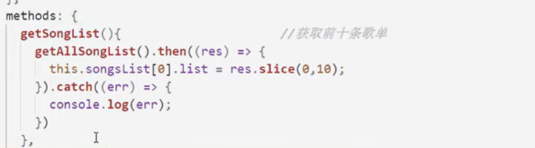

并在页面显示



然后在新建一个目录（如歌单），在里面放入歌曲

**74 歌单歌手**

新建一个index.js 然后在里面获取图片地址，

（添加歌单可以在music后台管理的歌单管理里添加）

添加播放按钮

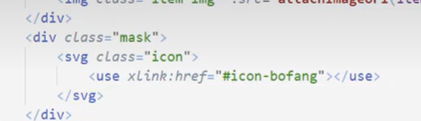

**75 回到顶部**

首先在components里面添加scrolTop.vue目录，使点击的时候回到顶部

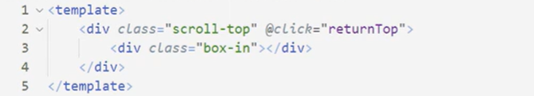

然后引入，并输入方法

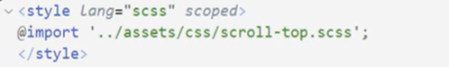

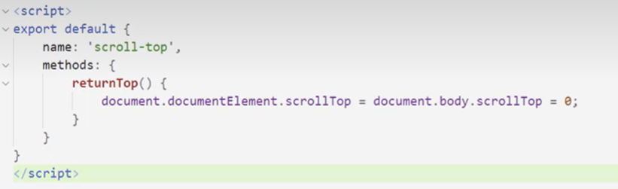

然后需要在app.vue里面也放入，即可完成回到顶部设置

**76 底部**



首先在components里面新建，

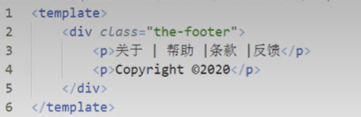

然后在app.vue里引入



**77 转向搜索**

在components 里面的theHeader.vue里继续添加

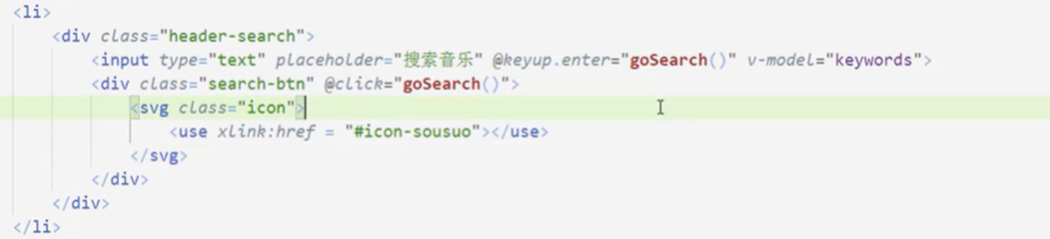

保存就可以完成搜索框



然后在page目录下新建search.vue

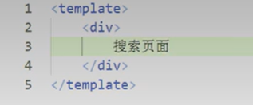

即可完成搜索设置。